110-11 臺北市基隆路一段 333 號 4 樓 408 室 安益公司楊蕙绮小姐收

mail：[st-yang@uniplan.com.tw](mailto:st-yang@uniplan.com.tw)

電話： 02-27585450轉632分機

附件 5

*截止日期*

104年12月28日

**2016世貿年貨大展暨禮品贈品展優惠贊助辦法**

**一、贊助辦法：**

1.參與對象：凡2016世貿年貨大展暨禮品贈品展參展廠商與企業/品牌單位均可申請，依申請表收件時間為錄取順序(即先申請先審核)，主辦單位保有最終決定權及分配權。

2.申請時間：即日起至104年12月28日止，額滿即停止受理。

3.贊助優惠方案：

* 限時優惠：凡於2016世貿年貨大展暨禮品贈品展廠商說明會(11月24日)現場，繳交贊助廣告申請表，並於11月30日前確認申請審核者，享贊助總金額7折優惠。
* 早鳥優惠：於12月14日前確認申請審核者，得享有贊助總金額8折優惠。
* 合購優惠：凡合購指定「展中好康贊助方案」及「世貿外內牆廣告版面」者，享贊助總金額，再8折之優惠。

4.廣告版面製作：贊助項目之廣告版面設計由贊助商於指定期限內製作完成，其文案、設計等均須經主辦單位核定，始可刊登。

5.申請方式：請填妥「參展廠商贊助申請表」後傳真或E-MAIL予贊助方案承辦人。

**二、開放贊助項目及金額：**詳附件：2016世貿年貨大展暨禮品贈品展贊助方案。

**三、其他規定：**

1.主辦單位將發送確認函通知錄取廠商，請錄取廠商依確認函發文日期起(含)一周內(依確認函發文日算起)，繳清相關費用，逾期或因故未繳交相關費用者，均將視同自動放棄該項目贊助權利，主辦單位保留所有贊助項目修改權。

2.一旦發送確認函後，若因故取消某贊助項目，廠商應繳交該項目之費用或商品實價之**3%**手續費，惟不得提出任何異議或要求賠償。

3.基於安全及形象考量，所有贊助宣傳物品除特別約定項目外，均需主辦單位統一製作及施工，以維展覽品質之一致性。

4.每一贊助項目以一設計圖為限。

5.贊助廠商所提供之設計圖需經主辦單位核可，並於12月28日前提交完稿圖檔(部分版面需提前繳交，請參見各版位詳細說明)。

6.廣告檔案製作規格

平面廣告圖檔：請繳交設計圖之完稿AI檔或300DPI以上解析度之PHOTOSHOP完稿檔。(版面大小須符合贊助廣告面積規定)

LED廣告(圖片)：1920*1080PIX；(影片)：AVI或MP4(時間30秒內)

**四、「2016世貿年貨大展暨禮品贈品展」贊助方案**

**世貿一館外內牆廣告贊助：**

• 合購「世貿外內牆廣告版面」及「展中好康贊助方案」，享贊助總金額之全額再8折優惠。

• 世貿外內牆廣告費用總費用含輸出製作及掛拆，輸出及掛拆製作費恕不給予折扣。

• 廣告版面均為廣告尺寸的2/3版面，1/3版面為本展資訊與主視覺，將由主辦單位依版面形狀調整本展資訊與主視覺位置。

**五、申請方式：**

請填妥報名表後於申請期間內逕行傳真(FAX:02-27290720)予承辦人(安益公司楊蕙綺，電話02-27585450*632)，為免遺漏，請再以電話或E-MAIL與承辦人確認。

**六、繳費方式：**

1.將於確認後，由承辦人聯絡贊助廠商，屆時請廠商依下列帳號進行繳款：

A.即期支票或現金

抬頭「安益國際展覽股份有限公司」

掛號郵寄地址：110台北市基隆路一段333號4樓408室，收件人：楊蕙綺

B.銀行電匯：

臺北富邦銀行-新生簡易型分行，帳號：462102805660(銀行代號：012)本公司將於收到款項並與您提供

的匯款單據核對無誤後，即開立統一發票郵寄至貴公司。

**七、年貨大展暨禮品贈品展，承辦窗口：**

|  |  |  |  |
| --- | --- | --- | --- |
| 聯絡人 | 電話 | 傳真 | E-MAIL |
| 楊蕙綺 | 02-27585450轉632分機 | 02-27290720 | [st-yang@uniplan.com.tw](mailto:st-yang@uniplan.com.tw) |

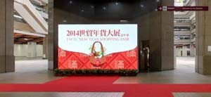

(一) 多元廣告贊助：

|  |  |
| --- | --- |
| **項目一：景觀電梯前300吋LED電視牆廣告** | |
| **名額** | 10名 |
| **廣告面積** | 「300吋LED」電視牆 |
| **贊助金額** | NT$30,000元/名 |
| **贊助回饋** | 播放LED電視牆廣告:30秒(檔)*100檔(輪播)*5天 |
| **贊助說明** | 廠商須自行設計製作廣告版面，並需於105年1月4日前提交廣告設計稿，  交由主辦單位統籌。  『檔案製作規格』(圖片)：1920*1080PIX(影片)：AVI或MP4(時間30秒內) |
| **示意圖** | **圖樣僅供參考，如有差異以實物為準。** |

|  |  |
| --- | --- |
| **項目二：消費購物袋廣告** | |
| **名額** | 2名(購物袋正面X1名、購物袋背面X1名) |
| **廣告面積** | W42*H30*2(實際尺吋以實物為準) |
| **贊助金額** | NT$50,000元(購物袋正面/反面，各NT$25,000元) |
| **贊助回饋** | 大會提袋1500個，全版面雙色不織布袋材質 |
| **贊助說明** | 廠商須自行設計製作廣告版面，並於104年12月14日前提交廣告設計稿，  交由主辦單位統籌製作。版面：2/3廠商、1/3貿協 |
| **示意圖** | **圖樣僅供參考，如有差異以實物為準。** |

|  |  |  |
| --- | --- | --- |
| **項目三：參觀指南** | | |
| **廣告尺寸** | 四分之一A3(內頁) | **圖樣僅供參考** |
| **贊助金額** | NT$40,000元 |
| **贊助回饋** | 印刷4萬份於展期間免費發送 |
| **贊助說明** | 廠商須自行設計製作廣告版面，並於104年12月  14日前提交廣告設計稿，交由主辦單位統籌製作。 |

(二)世貿外牆廣告贊助：

|  |  |  |
| --- | --- | --- |
| **編號** | **NO.1** | **參考示意圖** |
| **名稱** | 信義路牆面(17號入口左側) | **版面：2/3廠商、1/3貿協** |
| **廣告尺寸** | W297*H297cm |
| **廣告參**  **考費用** | 總費用NT$30,000元 |
| •含輸出製作及掛拆施工NT$3,000元(含稅)  現金無折扣，安益代收費用後轉予世貿合約商。  •贊助金額為NT27,000元 |
| **贊助回饋** | 牆面廣告露出7天(1/19-1/25) |

|  |  |  |
| --- | --- | --- |
| **編號** | **NO.2** | **參考示意圖** |
| **名稱** | 信義路牆面17號出口上方 | **版面：2/3廠商、1/3貿協** |
| **廣告尺寸** | W750*H226cm |
| **廣告參**  **考費用** | 總費用NT$40,000元 |
| •含輸出製作及掛拆施工NT$7,000元(含稅)  現金無折扣，安益代收費用後轉予世貿合約商。  •贊助金額為NT33,000元 |
| **贊助回饋** | 牆面廣告露出7天(1/19-1/25) |

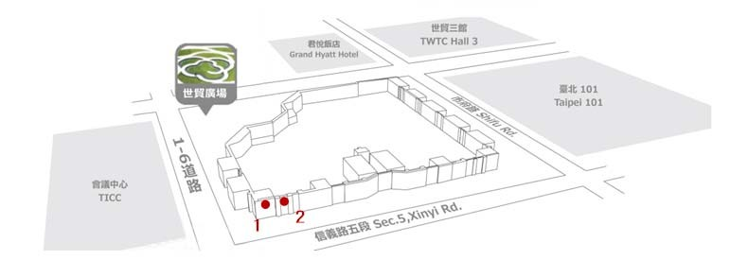

贊助說明：

請依上述規格，自行設計廣告版面，並於105年1月4日前將廣告設計稿交由主辦單位統籌。實際牆面廣告製作價格將依照105年世貿簽約廠商合約價為主。

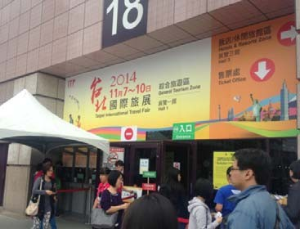

|  |  |  |
| --- | --- | --- |
| **編號** | **NO.3** | **參考示意圖** |
| **名稱** | 信義路牆面(17號與18號入口中央牆面) | **版面：2/3廠商、1/3貿協** |
| **廣告尺寸** | W1347*H297cm |
| **廣告參**  **考費用** | 總費用NT$100,000元 |
| •含輸出製作及掛拆施工NT$18,000元(含稅)  現金無折扣，安益代收費用後轉予世貿合約商。  •贊助金額為NT82,000元 |
| **贊助回饋** | 牆面廣告露出7天(1/19-1/25) |

|  |  |  |
| --- | --- | --- |
| **編號** | **NO.4** | **參考示意圖** |
| **名稱** | 信義路牆面(18號出入口上方) | **版面：2/3廠商、1/3貿協** |
| **廣告尺寸** | W750*H226cm |
| **廣告參**  **考費用** | 總費用NT$40,000元 |
| •含輸出製作及掛拆施工NT$7,000元(含稅) |
| 現金無折扣，安益代收費用後轉予世貿合約商。 |
| •贊助金額為NT33,000元 |
| **贊助回饋** | 牆面廣告露出7天(1/19-1/25) |

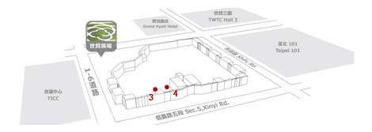

贊助說明：

請依上述規格，自行設計廣告版面，並於105年1月4日前將廣告設計稿交由主辦單位統籌。實際牆面廣告製作價格將依照105年世貿簽約廠商合約價為主。

|  |  |  |
| --- | --- | --- |
| **編號** | **NO.5** | **參考示意圖** |
| **名稱** | 信義路世貿一館入口左側 | **版面：2/3廠商、1/3貿協** |
| **廣告尺寸** | W447*H298 |
| **廣告參**  **考費用** | 總費用NT$36,000元 |
| •含輸出製作及掛拆施工NT$5,000元(含稅)  現金無折扣，安益代收費用後轉予世貿合約商。  •贊助金額為NT31,000元 |
| **贊助回饋** | 牆面廣告露出7天(1/19-1/25) |

|  |  |  |
| --- | --- | --- |
| **編號** | **NO.6** | **參考示意圖** |
| **名稱** | 信義路世貿一館入口右側 | **版面：2/3廠商、1/3貿協** |
| **廣告尺寸** | W447*H298 |
| **廣告參**  **考費用** | 總費用NT$36,000元 |
| •含輸出製作及掛拆施工NT$5,000元(含稅)  現金無折扣，安益代收費用後轉予世貿合約商。  •贊助金額為NT31,000元 |
| **贊助回饋** | 牆面廣告露出7天(1/19-1/25) |

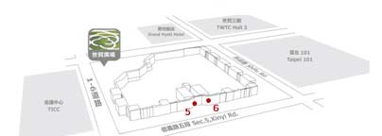

贊助說明：

請依上述規格，自行設計廣告版面，並於105年1月4日前將廣告設計稿交由主辦單位統籌。實際牆面廣告製作價格將依照105年世貿簽約廠商合約價為主。

|  |  |  |
| --- | --- | --- |
| **編號** | **NO.7** | **參考示意圖** |
| **名稱** | 信義路牆面1號出入口上方 | **版面：2/3廠商、1/3貿協** |
| **廣告尺寸** | W750*H226 |
| **廣告參**  **考費用** | 總費用NT$40,000元 |
| •含輸出製作及掛拆施工NT$7,000元(含稅)  現金無折扣，安益代收費用後轉予世貿合約商。  •贊助金額為NT33,000元 |
| **贊助回饋** | 牆面廣告露出7天(1/19-1/25) |

|  |  |  |
| --- | --- | --- |
| **編號** | **NO.8** | **參考示意圖** |
| **名稱** | 信義路牆面2號出入口上方 | **版面：2/3廠商、1/3貿協** |
| **廣告尺寸** | W750*H226 |
| **廣告參**  **考費用** | 總費用NT$40,000元 |
| •含輸出製作及掛拆施工NT$7,000元(含稅)  現金無折扣，安益代收費用後轉予世貿合約商。  •贊助金額為NT33,000元 |
| **贊助回饋** | 牆面廣告露出7天(1/19-1/25) |

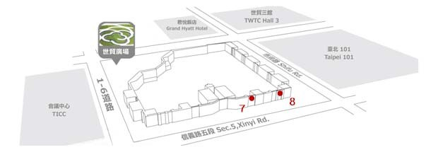

贊助說明：

請依上述規格，自行設計廣告版面，並於105年1月4日前將廣告設計稿交由主辦單位統籌。實際牆面廣告製作價格將依照105年世貿簽約廠商合約價為主。

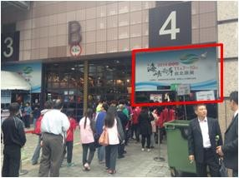

|  |  |  |
| --- | --- | --- |
| **編號** | **NO.9** | **參考示意圖** |
| **名稱** | 市府路牆面3號出入口上方 | **版面：2/3廠商、1/3貿協** |
| **廣告尺寸** | W450*H226 |
| **廣告參**  **考費用** | 總費用NT$35,000元 |
| •含輸出製作及掛拆施工NT$5,000元(含稅)  現金無折扣，安益代收費用後轉予世貿合約商。  •贊助金額為NT30,000元 |
| **贊助回饋** | 牆面廣告露出7天(1/19-1/25) |

|  |  |  |
| --- | --- | --- |
| **編號** | **NO.10** | **參考示意圖** |
| **名稱** | 市府路牆面4號出入口上方 | **版面：2/3廠商、1/3貿協** |
| **廣告尺寸** | W450*H226 |
| **廣告參**  **考費用** | 總費用NT$35,000元 |
| •含輸出製作及掛拆施工NT$5,000元(含稅)  現金無折扣，安益代收費用後轉予世貿合約商。  •贊助金額為NT30,000元 |
| **贊助回饋** | 牆面廣告露出7天(1/19-1/25) |

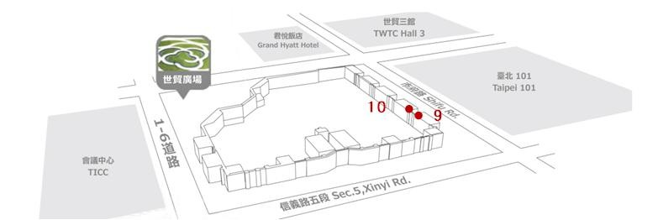

贊助說明：

請依上述規格，自行設計廣告版面，並於105年1月4日前將廣告設計稿交由主辦單位統籌。實際牆面廣告製作價格將依照105年世貿簽約廠商合約價為主。

|  |  |  |
| --- | --- | --- |
| **編號** | **NO.11** | **參考示意圖** |
| **名稱** | 市府路牆面7號出入口上方 | **版面：2/3廠商、1/3貿協** |
| **廣告尺寸** | W450*H226 |
| **廣告參**  **考費用** | 總費用NT$35,000元 |
| •含輸出製作及掛拆施工NT$5,000元(含稅)  現金無折扣，安益代收費用後轉予世貿合約商。  •贊助金額為NT30,000元 |
| **贊助回饋** | 牆面廣告露出7天(1/19-1/25) |

|  |  |  |
| --- | --- | --- |
| **編號** | **NO.12** | **參考示意圖** |
| **名稱** | 市府路牆面8號出入口上方 | **版面：2/3廠商、1/3貿協** |
| **廣告尺寸** | W450*H226 |
| **廣告參**  **考費用** | 總費用NT$35,000元 |
| •含輸出製作及掛拆施工NT$5,000元(含稅)  現金無折扣，安益代收費用後轉予世貿合約商。  •贊助金額為NT30,000元 |
| **贊助回饋** | 牆面廣告露出7天(1/19-1/25) |

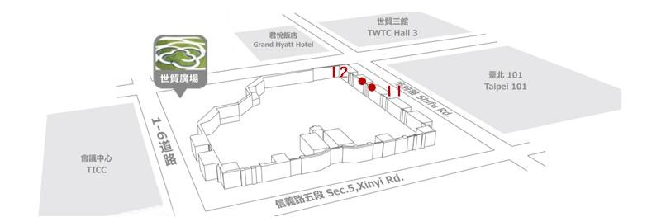

贊助說明：

請依上述規格，自行設計廣告版面，並於105年1月4日前將廣告設計稿交由主辦單位統籌。實際牆面廣告製作價格將依照105年世貿簽約廠商合約價為主。

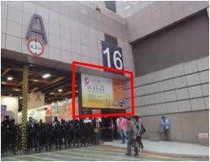

|  |  |  |
| --- | --- | --- |
| **編號** | **NO.13** | **參考示意圖** |
| **名稱** | A：莊敬路牆面15號出入口上方  B：莊敬路牆面15號出入口左側 | **版面：2/3廠商、1/3貿協** |
| **廣告尺寸** | A：W450*H226 B：W297*H297 |
| **廣告參**  **考費用** | A：總費用NT$35,000元/面  B：總費用NT$30,000元/面 |
| •A：含輸出製作及掛拆施工NT$5,000元  •B：含輸出製作及掛拆施工NT$3,000元(含稅)  現金無折扣，安益代收費用後轉予世貿合約商。  •A：贊助金額為NT30,000元  •B：贊助金額為NT27,000元 |
| **贊助回饋** | 牆面廣告露出7天(1/19-1/25) |

|  |  |  |
| --- | --- | --- |
| **編號** | **NO.14** | **參考示意圖** |
| **名稱** | 莊敬路牆面16號出入口上方 | **版面：2/3廠商、1/3貿協** |
| **廣告尺寸** | W450*H226 |
| **廣告參**  **考費用** | 總費用NT$35,000元 |
| •含輸出製作及掛拆施工NT$5,000元(含稅)  現金無折扣，安益代收費用後轉予世貿合約商。  •贊助金額為NT30,000元 |
| **贊助回饋** | 牆面廣告露出7天(1/19-1/25) |

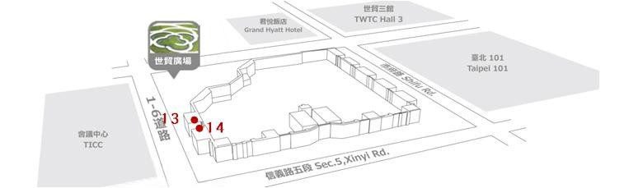

贊助說明：

請依上述規格，自行設計廣告版面，並於105年1月4日前將廣告設計稿交由主辦單位統籌。實際牆面廣告製作價格將依照105年世貿簽約廠商合約價為主。

|  |  |  |
| --- | --- | --- |
| **編號** | **NO.15-22** | **參考示意圖** |
| **名稱** | 市府路牆面(面101)共8面 | **版面：2/3廠商、1/3貿協** |
| **廣告尺寸** | W370*H522/面 |
| **廣告參**  **考費用** | 總費用NT$43,500元/面 |
| •含輸出製作及掛拆施工NT$13,500元(含稅)  現金無折扣，安益代收費用後轉予世貿合約商。  •贊助金額為NT30,000元 |
| **贊助回饋** | 牆面廣告露出7天(1/19-1/25) |

|  |  |  |
| --- | --- | --- |
| **編號** | **NO.23-24** | **參考示意圖** |
| **名稱** | 市府路牆面(面101)共2面 | **版面：2/3廠商、1/3貿協** |
| **廣告尺寸** | W443*H522/面 |
| **廣告參**  **考費用** | 總費用NT$46,000元/面 |
| •含輸出製作及掛拆施工NT$15,000元(含稅)  現金無折扣，安益代收費用後轉予世貿合約商。  •贊助金額為NT31,000元 |
| **贊助回饋** | 牆面廣告露出7天(1/19-1/25) |

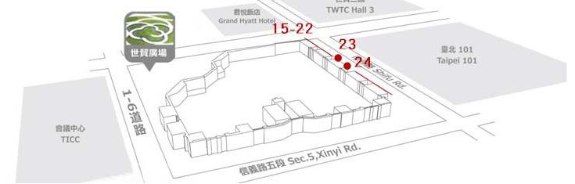

贊助說明：

請依上述規格，自行設計廣告版面，並於105年1月4日前將廣告設計稿交由主辦單位統籌。實際牆面廣告製作價格將依照105年世貿簽約廠商合約價為主。

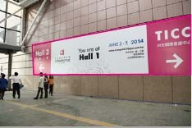

|  |  |  |
| --- | --- | --- |
| **編號** | **NO.25-27** | **參考示意圖** |
| **名稱** | 君悅走廊牆面共3面 | **版面：2/3廠商、1/3貿協** |
| **廣告尺寸** | W222*H297/面 |
| **廣告參**  **考費用** | 總費用NT$13,000元/面 |
| •含輸出製作及掛拆施工NT$3,000元(含稅)  現金無折扣，安益代收費用後轉予世貿合約商。  •贊助金額為NT10,000元 |
| **贊助回饋** | 牆面廣告露出7天(1/19-1/25) |

|  |  |  |
| --- | --- | --- |
| **編號** | **NO.28** | **參考示意圖** |
| **名稱** | 君悅走廊牆面 | **版面：2/3廠商、1/3貿協** |
| **廣告尺寸** | W1346*H297 |
| **廣告參**  **考費用** | 總費用NT$42,000元 |
| •含輸出製作及掛拆施工NT$15,000元(含稅)  現金無折扣，安益代收費用後轉予世貿合約商。  •贊助金額為NT27,000元 |
| **贊助回饋** | 牆面廣告露出7天(1/19-1/25) |

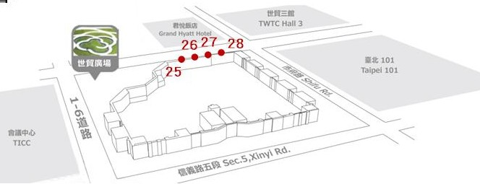

贊助說明：

請依上述規格，自行設計廣告版面，並於105年1月4日前將廣告設計稿交由主辦單位統籌。實際牆面廣告製作價格將依照105年世貿簽約廠商合約價為主。

「2016世貿年貨大展暨禮品贈品展」贊助方案

|  |  |  |
| --- | --- | --- |
| **編號** | **NO.29** | **參考示意圖** |
| **名稱** | 玻璃帷幕廣告 | **版面：2/3廠商、1/3貿協** |
| **廣告尺寸** | W3221*H515 |
| **廣告參**  **考費用** | 總費用NT$115,000元 |
| •含輸出製作及掛拆施工NT$55,000元(含稅)  現金無折扣，安益代收費用後轉予世貿合約商。  •贊助金額為NT60,000元 |
| **贊助回饋** | 牆面廣告露出7天(1/19-1/25) |

|  |  |  |
| --- | --- | --- |
| **編號** | **NO.30** | **參考示意圖** |
| **名稱** | 信義路正門圓柱廣告 | **版面：2/3廠商、1/3貿協** |
| **廣告尺寸** | W628*H300(柱1~柱4) |
| **廣告參**  **考費用** | NT$40,000元/柱 |
| •含輸出製作及掛拆施工NT$10,000元(含稅)  現金無折扣，安益代收費用後轉予世貿合約商。  •贊助金額為NT30,000元 |
| **贊助回饋** | 牆面廣告露出7天(1/19-1/25) |

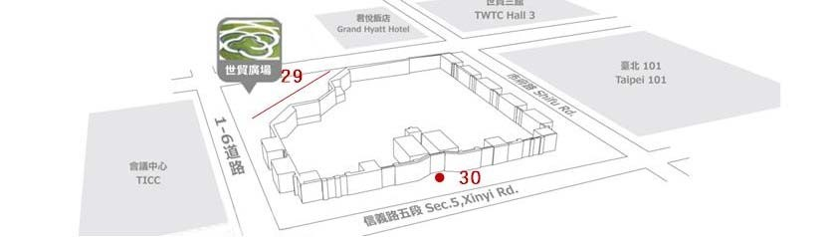

贊助說明：

請依上述規格，自行設計廣告版面，並於105年1月4日前將廣告設計稿交由主辦單位統籌。實際牆面廣告製作價格將依照105年世貿簽約廠商合約價為主。

(三)世貿內牆廣告贊助：

|  |  |  |
| --- | --- | --- |
| **編號** | **NO.31** | **參考示意圖** |
| **名稱** | 世貿一館館內牆面3號出口上方 | **版面：2/3廠商、1/3貿協** |
| **廣告尺寸** | W450*H226 |
| **廣告參**  **考費用** | 總費用NT$30,000元 |
| •含輸出製作及掛拆施工NT$7,000元(含稅)  現金無折扣，安益代收費用後轉予世貿合約商。  •贊助金額為NT23,000元 |
| **贊助回饋** | 牆面廣告露出7天(1/19-1/25) |

|  |  |  |
| --- | --- | --- |
| **編號** | **NO.32** | **參考示意圖** |
| **名稱** | 世貿一館館內牆面4號出口上方 | **版面：2/3廠商、1/3貿協** |
| **廣告尺寸** | W450*H226 |
| **廣告參**  **考費用** | 總費用NT$30,000元 |
| •含輸出製作及掛拆施工NT$7,000元(含稅)  現金無折扣，安益代收費用後轉予世貿合約商。  •贊助金額為NT23,000元 |
| **贊助回饋** | 牆面廣告露出7天(1/19-1/25) |

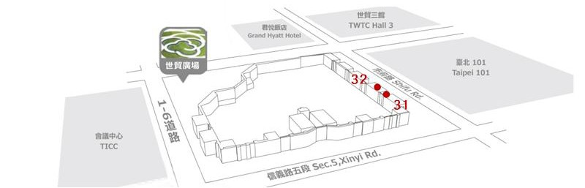

贊助說明：

請依上述規格，自行設計廣告版面，並於105年1月4日前將廣告設計稿交由主辦單位統籌。實際牆面廣告製作價格將依照105年世貿簽約廠商合約價為主。

|  |  |  |
| --- | --- | --- |
| **編號** | **NO.33** | **參考示意圖** |
| **名稱** | 世貿一館館內牆面7號出口上方 | **版面：2/3廠商、1/3貿協** |
| **廣告尺寸** | W450*H226 |
| **廣告參**  **考費用** | 總費用NT$30,000元 |
| •含輸出製作及掛拆施工NT$7,000元(含稅)  現金無折扣，安益代收費用後轉予世貿合約商。  •贊助金額為NT23,000元 |
| **贊助回饋** | 牆面廣告露出7天(1/19-1/25) |

|  |  |  |
| --- | --- | --- |
| **編號** | **NO.34** | **參考示意圖** |
| **名稱** | 世貿一館館內牆面8號出口上方 | **版面：2/3廠商、1/3貿協** |
| **廣告尺寸** | W450*H226 |
| **廣告參考費用** | 總費用NT$30,000元 |
| •含輸出製作及掛拆施工NT$7,000元(含稅)  現金無折扣，安益代收費用後轉予世貿合約商。  •贊助金額為NT23,000元 |
| **贊助回饋** | 牆面廣告露出7天(1/19-1/25) |

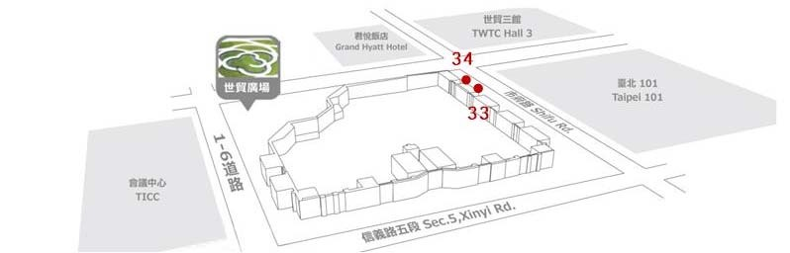

贊助說明：

請依上述規格，自行設計廣告版面，並於105年1月4日前將廣告設計稿交由主辦單位統籌。實際牆面廣告製作價格將依照105年世貿簽約廠商合約價為主。

|  |  |  |
| --- | --- | --- |
| **編號** | **NO.35** | **參考示意圖** |
| **名稱** | 世貿一館館內牆面15號出口上方 | **版面：2/3廠商、1/3貿協** |
| **廣告尺寸** | W450*H226 |
| **廣告參**  **考費用** | 總費用NT$30,000元 |
| •含輸出製作及掛拆施工NT$7,000元(含稅)  現金無折扣，安益代收費用後轉予世貿合約商。  •贊助金額為NT23,000元 |
| **贊助回饋** | 牆面廣告露出7天(1/19-1/25) |

|  |  |  |
| --- | --- | --- |
| **編號** | **NO.36** | **參考示意圖** |
| **名稱** | 世貿一館館內牆面16號出口上方 | **版面：2/3廠商、1/3貿協** |
| **廣告尺寸** | W450*H226 |
| **廣告參考費用** | 總費用NT$30,000元 |
| •含輸出製作及掛拆施工NT$7,000元(含稅)  現金無折扣，安益代收費用後轉予世貿合約商。  •贊助金額為NT23,000元 |
| **贊助回饋** | 牆面廣告露出7天(1/19-1/25) |

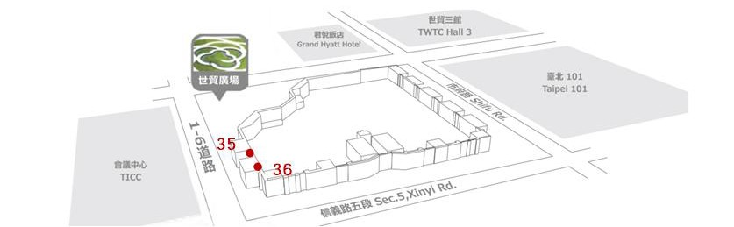

贊助說明：

請依上述規格，自行設計廣告版面，並於105年1月4日前將廣告設計稿交由主辦單位統籌。實際牆面廣告製作價格將依照105年世貿簽約廠商合約價為主。

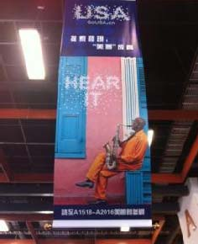

|  |  |  |
| --- | --- | --- |
| **編號** | **NO.37** | **參考示意圖** |
| **名稱** | 世貿一館館內吊旗一館共計10面 | **版面：2/3廠商、1/3貿協** |
| **廣告尺寸** | W360xH120cm |
| **廣告參**  **考費用** | NT$60,000元 |
| •含輸出製作及掛拆施工NT$28,000元(含稅)  現金無折扣，安益代收費用後轉予世貿合約商。  •贊助金額為NT32,000元 |
| **贊助回饋** | 牆面廣告露出7天(1/19-1/25) |

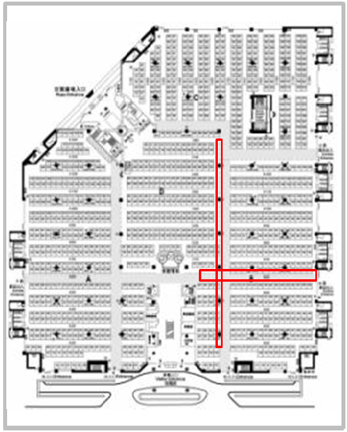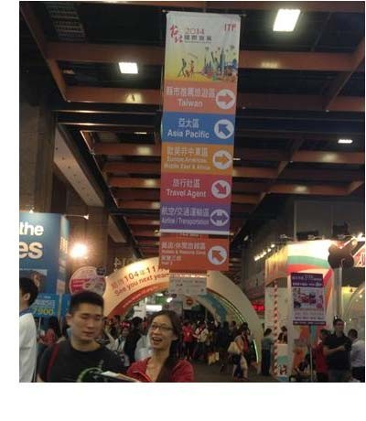

贊助說明：

請依上述規格，自行設計廣告版面，並於105年1月4日前將廣告設計稿交由主辦單位統籌。實際牆面廣告製作價格將依照105年世貿簽約廠商合約價為主。

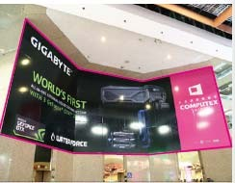

|  |  |  |
| --- | --- | --- |
| **編號** | **NO.38** | **參考示意圖** |
| **名稱** | 景觀電梯上方廣告牆 | **版面：2/3廠商、1/3貿協** |
| **廣告尺寸** | W1250*H453 |
| **廣告參考費用** | 總費用NT$80,000元 |
| •含輸出製作及掛拆施工NT$38,000元(含稅)  現金無折扣，安益代收費用後轉予世貿合約商。  •贊助金額為NT42,000元 |
| **贊助回饋** | 牆面廣告露出7天(1/19-1/25) |

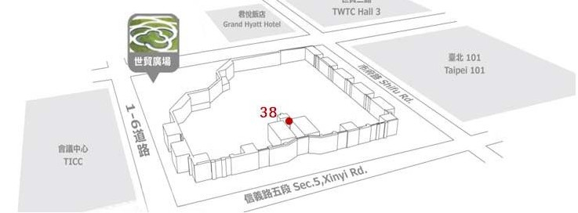

贊助說明：

請依上述規格，自行設計廣告版面，並於105年1月4日前將廣告設計稿交由主辦單位統籌。實際牆面廣告製作價格將依照105年世貿簽約廠商合約價為主。

(四)展中好康贊助方案：

• 合購「世貿外內牆廣告版面」及「展中好康贊助方案」享贊助總金額之全額再8折優惠。

• 凡舞台活動，大會將提供主持人、音響、麥克風、展示桌。

|  |  |  |  |  |  |  |  |
| --- | --- | --- | --- | --- | --- | --- | --- |
| **方案名稱** | **方案一** | | **方案二** | | **方案三** | | **方案四** |
| **贊助金額(以商品市價計)** | **NT$20,000** | | **NT$28,000** | | **NT$32,000** | | **NT$38,000** |
| **限時優惠** | **11月24日廠商說明會現場，繳交贊助廣告申請表，**  **並於11月30日前確認申請審核者，得享7折優惠。** | | | | | | |
| **早鳥優惠** | **12月14日前確認申請審核者，得享8折優惠。** | | | | | | |
| **一、電視牆廣告20秒：**景觀電梯前「300吋LED」電視牆廣告20秒，詳細廣告製作規格請洽多元廣告贊助項目一。 | **🗸** | **🗸** | | **🗸** | | **🗸** | |
| **二、展前記者會置入(廠商推薦區)：**安排由人氣嘉賓於記者會現場推薦促銷，每家限定一項商品 | **🗸** | **🗸** | | **🗸** | | **🗸** | |
| **三、舞台活動置入(廠商推介會)：**開放廠商置入推介商品，需另行提供活動贈品予現場民眾互動 | **🗸** | **🗸** | | **🗸** | | **🗸** | |
| **四、舞台活動置入(抓紅包活動)：**將廠商推薦產品置入為贈品，需另行提供活動贈品予現場民眾互動 | **🗸** | **🗸** | | **🗸** | | **🗸** | |
| **五、舞台活動置入(BINGO活動)：**將廠商推薦產品置入為贈品，需另行提供活動贈品予現場民眾互動 |  | **🗸** | | **🗸** | | **🗸** | |
| **六、舞台活動冠名置入 【限量10名】**  **(開幕福袋排隊及每日排隊活動)：**  將廠商推薦產品置入為贈品，並將廠商名冠入於活動名稱，並於大會新聞稿中宣傳露出。 |  |  | | **🗸** | | **🗸** | |
| **七、舞台活動冠名置入(表演團體)：**將贊助廠商名稱及推薦產品置入於舞台活動表演中，EX主持人台詞、表演道具，例如:手拿板等。將廠商推薦產品置入為贈品，需另行提供  活動贈品予現場民眾互動。**【限量10名】** |  |  | |  | | **🗸** | |

**「2016世貿年貨大展暨禮品贈品展」贊助方案**

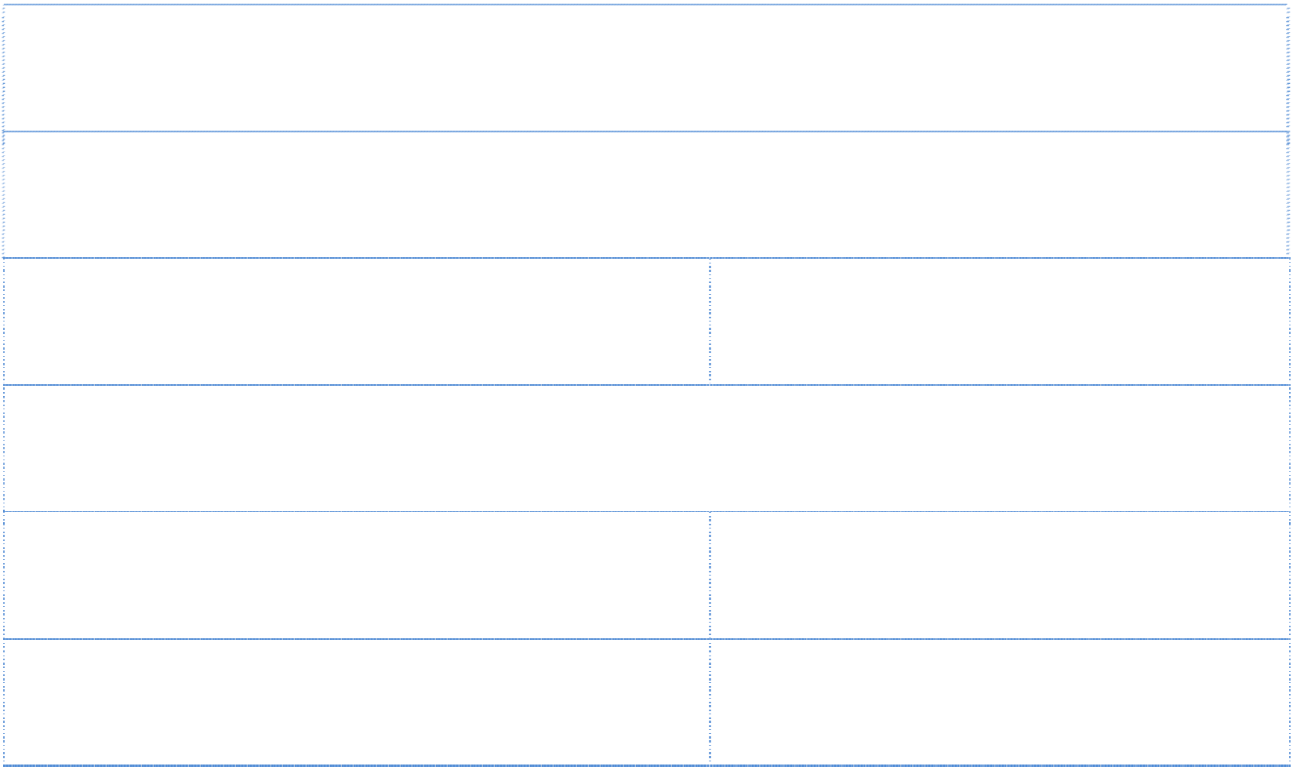

**申請日期：**

**公司名稱：**

**統一編號：**

**攤位編號：**

**通訊地址：**

**聯絡人：**

**電話：**

**E-mail：**

**傳真：**

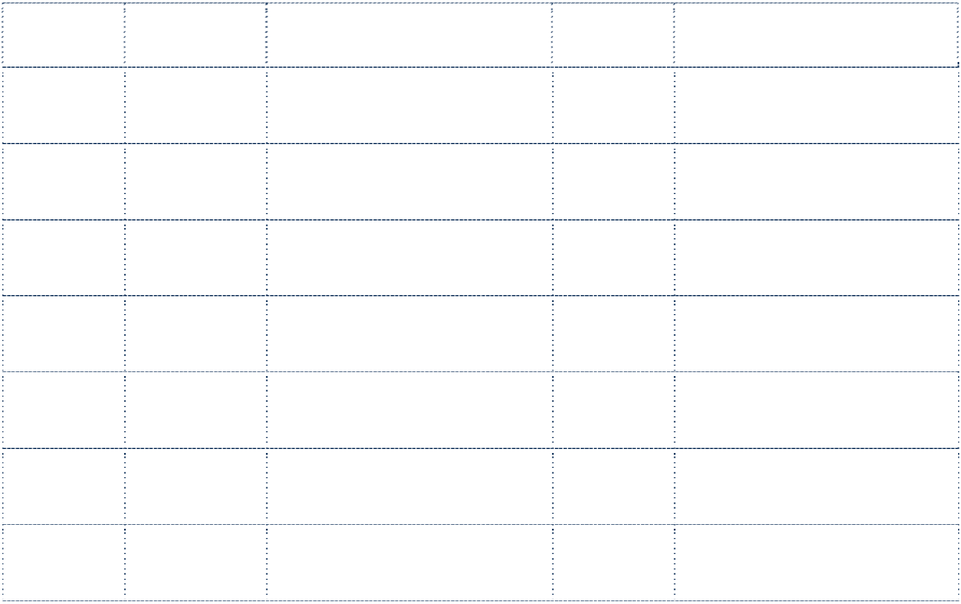

項次

編號

贊助項目

數量

金額(新台幣)

小計

金額

總計

公司印鑑： 負責人印鑑：

• 請填妥此表後傳真至：02-27290720

• 贊助項目內容請參考贊助手冊

• 「2016世貿年貨大展暨禮品贈品展」贊助方案聯絡人：楊蕙綺

• 電話：02-27585450轉632分機 E-MAIL：[st-yang@uniplan.com.tw](mailto:st-yang@uniplan.com.tw)